Corso per la formazione dei docenti neo assunti A.S. 2018/2019
LABORATORIO DI GESTIONE DELLA CLASSE E DELLE PROBLEMATICHE RELAZIONALI

Docente: Lucia Giammario
lucia.giammario@istruzione.it lucia.giammario@gmail.com

Premessa
Questo laboratorio si propone di migliorare il rapporto educativo, attraverso la conoscenza delle problematiche relative alla gestione della classe e alle relazioni che si instaurano con alunni, genitori e docenti. Nell’ottica di aiutare i docenti neoimmessi a scoprire/rivedere questo arduo argomento ho preparato delle sintesi ( spero possano essere gradite!). Mano a mano che si legge il testo che segue, si possono aprire i file che sintetizzano l’argomento. Ognuno di tali file a volte contiene il link ad altri file, per lo più tutti interni. E’ possibile dunque procedere con lo studio e la riflessione anche nei momenti in cui non si dispone di una connessione ad internet.

Gestione della classe e delle problematiche relazionali
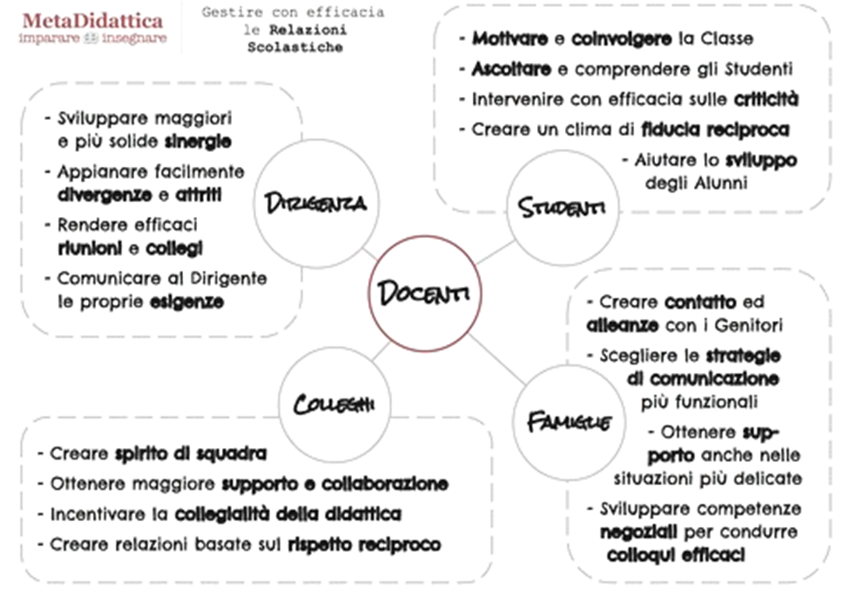

Una classe è un sistema complesso ed aleatorio di relazioni e contemporaneamente uno spazio che determina il contesto di apprendimento.
In questo spazio di relazioni non c’è gruppo se non vi è comunicazione, ed è particolarmente importante l’ascolto attivo.
Le Indicazioni nazionali per il curricolo del 1° ciclo sottolineano la centralità dell’ambiente d’apprendimento. “ Imparare non è solo un processo individuale. La dimensione sociale dell’apprendimento svolge un ruolo significativo”. “ La professionalità docente si arricchisce attraverso il lavoro collaborativo, la formazione continua in servizio, la riflessione sulla pratica didattica, il rapporto adulto con i saperi e la cultura”.
Gli attori del processo educativo sono aggregati non per scelta (valorizzazione delle differenze) e si trovano in qualche modo a fronteggiare problemi derivanti da lingua, culture e stili di apprendimento diverso. Tale diversità genera a volte disagio da parte dello studente, ma anche del docente, ed impedisce una comunicazione autentica ed efficace. Tante sono le criticità da affrontare ed i conflitti da gestire a scuola e tante sono le cose che possono aiutare il docente.
Sarebbe utile, per esempio, sperimentare i vari Modelli di apprendimento, in base anche ai vari stili di apprendimento ( riconoscibili tramite il test di Alonso , o quello più breve di Mariani o quello della PNL), ed utilizzare quello/quelli che potrebbero dare migliori risultati in base al contesto ed al problema da affrontare; redigere la programmazione didattica annuale e le singole unità (ud, udl, uda), con accuratezza; scegliere la metodologia didattica (lezione, lavoro di gruppo, ricerca, laboratorio, didattica laboratoriale) in modo adeguato al tema/argomento da trattare; alternare la lezione ai laboratori o comunque a momenti di attività per gli allievi; attuare procedure condivise con gli alunni, porre molta attenzione ai criteri di valutazione.
Vi consiglio la lettura di “Gestione della classe” di Maria Jose Lera, Knud Jensen e Frode Josang, in cui è descritto un modello psicologico detto “ecologico”, focalizzato sulle condizioni ambientali e sulla loro influenza sui comportamenti dei ragazzi. Viene inoltre proposta una serie di passi che possono aiutare gli insegnanti a migliorare la struttura della classe, le relazioni e il controllo, i valori e la capacità di risolvere problemi.
Vi invito anche a leggere “Il clima positivo in classe-Uno strumento per promuovere il cambiamento” di Roberta Renati e Maria Assunta Zanetti (Università di Pavia)in cui si sperimentano “le carte del clima”, immagini stimolo, che rappresentano delle metafore della vita della classe costruite a partire da focus group finalizzati ad individuare le rappresentazioni di clima classe e le caratteristiche del docente caring, del docente cioè che sa “prendersi cura” dell’allievo, che sa integrare gli aspetti didattici con i fattori affettivo-relazionali. La tecnica del pedagogical caring prevede il coinvolgimento positivo dell’insegnante nell’esercizio della propria professione, aspettative di successo nei confronti degli alunni, capacità di ascolto e restituzione di adeguati feedback, la valorizzazione dell’individualità dell’allievo, sia come co-protagonista dell’apprendimento sia come persona nella sua totalità.
Argomenti di studio:
Le teorie relazionali, con particolare riferimento alla gestione del gruppo classe:
- Oltre la metodologia: setting organizzativo e clima relazionalee relazioni a scuola
- Le relazioni insegnante/alunno
- Le relazioni studente/studente
- Le relazioni con le famiglie
- Le relazioni con i colleghi
- La comunicazione nei processi didattici
- Tabella- modelli relazionali per esercitazione
Per ognuno degli argomenti sopra citati è stata predisposto uno o più file. Si consiglia di leggere i documenti linkati in questo file , ed anche gli eventuali articoli che si trovano linkati all’interno di ogni file.
La letteratura sulla gestione della classe e le problematiche relazionali è ampia e ben articolata. Si possono trovare moltissimi libri, siti, blog e social media in cui l’argomento è trattato nelle varie sfaccettature, anche con riferimento alle varie metodologie didattiche ed ai relativi modelli relazionali.
Viene per questo proposto un indice ragionato, a cui è possibile attingere per eventuali approfondimenti.
Il laboratorio sarà organizzato secondo le fasi espresse nel file Organizzazione del laboratorio

L’elaborato che il corsista dovrà presentare il file che segue:

2-GESTIONE DELLA CLASSE -Sperimentazione-Progettazioneo-Cognome-Cognome- Istituto sede di formazione

A tutti auguro buon lavoro ed una migliore e proficua GESTIONE DELLA CLASSE E DELLE PROBLEMATICHE RELAZIONALI

Prof.ssa Lucia Giammario

